Конспект непосредственно образовательной деятельности
по формированию элементарных математических представлений в подготовительной группе:
« В гостях у царицы Математики».
Используемые технологии:
- Игровая
- Здоровьесберегающая
Воспитатель ГБДОУ№103
Шекалина Марина Ремовна
Санкт- Петербург, 2012г.
Цель: Упражнять в количественном счете, развивать внимание, память, формировать элементы логического мышления, развивать связную речь, творческое воображение и фантазию.
Оборудование: д/ игра «Составь цепочку», д/игра «Фантазёры», набор цифр от 1 до 20, 3 обруча, 5 скакалок, схема дороги от почты до адреса на каждого ребёнка, красивая кукла.
Ход занятия:
К нам в гости пришла царица Математики и приглашает в путешествие по своей стране. Царица пускает в свою страну только тех гостей, которые умеют считать. Покажем своё умение в игре «Составь цепочку» (Приложение 1).
Итак, мы с вами путешествуем по стране Математики и встречаем почтальона Печкина. Он в большом затруднении: необходимо доставить письма, но дорога от почты до адреса не должна проходить мимо домов с одинаковыми адресами. Давайте ему поможем! (Приложение 2).
А теперь, царица приглашает вас отдохнуть в своих домиках отдыха, но добраться туда можно по определённым дорожкам (Приложение 3).
Мы долго путешествовали, наступил вечер и прекрасная царица ждёт нашей сказки перед сном. Давайте вместе сочиним эту волшебную сказку (д/игра «Фантазёры»).
Сказка понравилась и царица приглашает нас ещё к ней в гости, а ребятам интересно было путешествовать? Какие задания показались трудными?
Приложение 1.
Игра «Составь цепочку».
Состоит из карточек с примерами, которых может быть сколь угодно много. Важно, чтобы при замыкании круга, конец последней карточки являлся началом первой.
И т.д.
=8 6+1
= 5 10-2
= 6 1+4
=7 3+3

Приложение 2.
Помогаем почтальону Печкину.
?
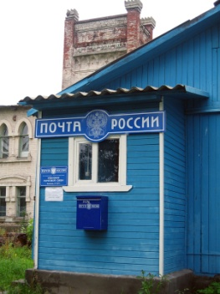
7+2
18-8
6+4
8+1
14-4

«Логическое дерево».

>16

>10

Приложение 3.
Д/игра «Фантазёры».

